Müəlliflik hüququ ilə qorunan məlumat toplularının qeydiyyatı
Bu xidmət vasitəsilə müəlliflik hüququ ilə qorunan məlumat toplularının qeydiyyatı üçün müraciət və sənədlərin qəbulu mümkündür. Elektron xidmətdən istifadə etmək üçün https://www.e-gov.az – “Elektron Hökümət” portalına daxil olaraq bütün xidmətlər bölməsinə keçid etmək lazımdır. Burada Əqli Mülkiyyət Agentliyi tərəfindən təqdim olunan elektron xidmətlərdən “Müəlliflik hüququ ilə qorunan məlumat toplularının qeydiyyatı” elektron xidmətini seçmək lazımdır. (Şəkil 1)

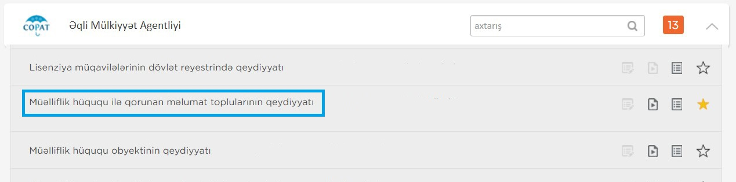
Şəkil:1

Daha sonra yeni açılan “Asan Login” pəncərəsindəki giriş üsullarından birini seçməklə xidmətə daxil olmalısınız. (Şəkil 2)

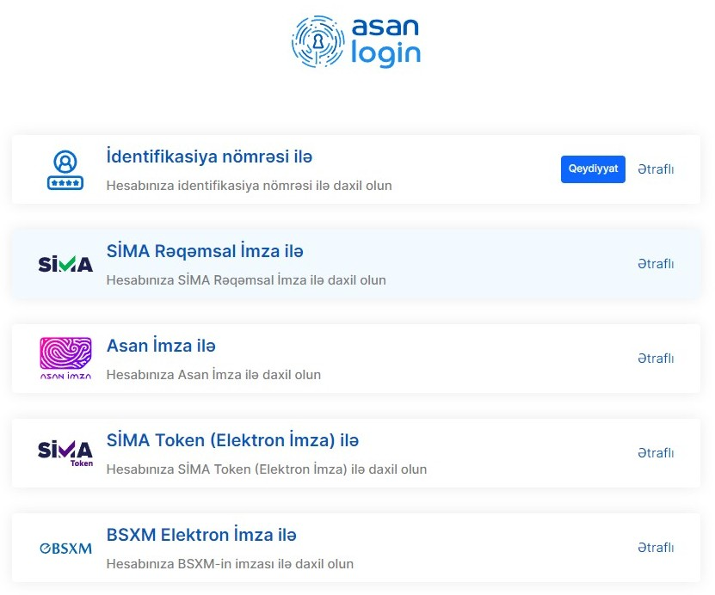
Şəkil 2

Elektron xidmətə daxil olduqdan sonra açılan pəncərədə elektron poçt, məlumat toplusunun adı, əvvəlki və ya alternativ adı, törəmə əsər (müəllifin əsərə sərf etdiyi əməyin həcmi), müəllif(lər) (təxəllüs, anadan olma tarixi, müəllifin vətəndaşlığı və daimi yaşayış yeri), yazışma üçün ünvan, məlumat toplusunun açıqlanma tarixi və yeri, depozitə götürülən obyektin növü, sifarişçi (müəllif, hüquqi varis, işəgötürən, nümayəndə) və s. məlumatlar daxil edilməlidir. (Şəkil 3)

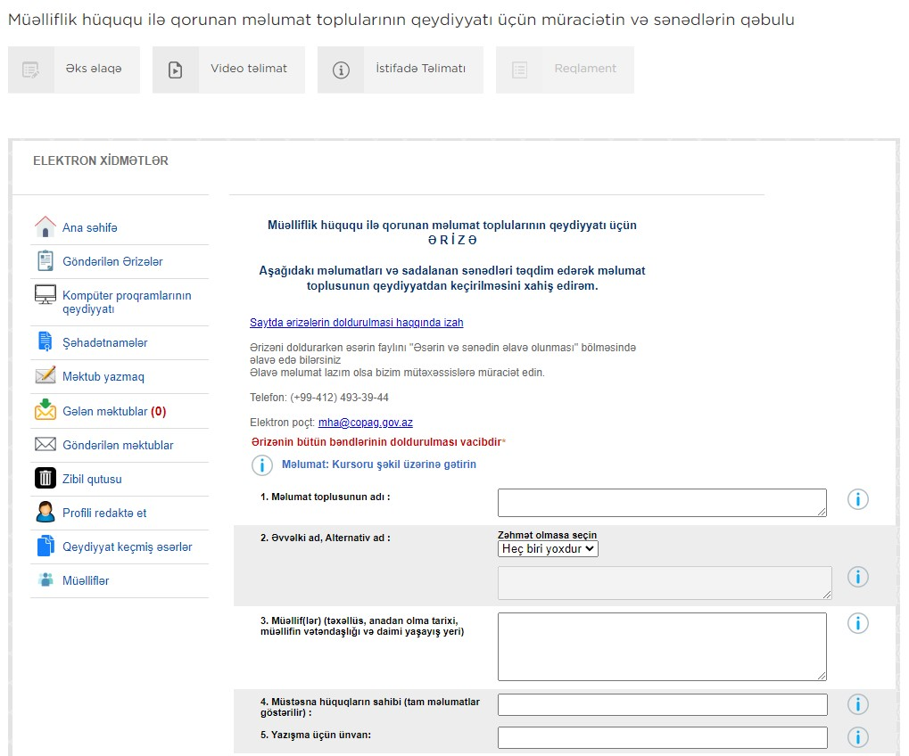
Şəkil 3

Müəlliflik hüququ ilə qorunan məlumat toplularının qeydiyyatı üçün
Ə R İ Z Ə
1.“ Məlumat toplusunun adı” qrafasında əsərin adı yazılmalıdır.

2. “Əvvəlki və ya alternativ adı” qrafasında əgər təqdim edilən əsərin əlavə və alternativ adı olarsa, yazılmalıdır.

3. “Müəllif(lər) (təxəllüs, anadan olma tarixi, müəllifin vətəndaşlığı və daimi yaşayış yeri) qrafasında müəllif(lər)in soyadı, adı, atasının adı , təxəllüsü (əgər varsa), anadan olduğu il, vətəndaşlığı və daimi yaşadığı yer qeyd edilir. Əgər müəllif bir neçə nəfərdirsə, onların hər biri haqqında ayrıca məlumat yazılmalıdır.

4. “Müstəsna hüquq sahibi (tam məlumatlar göstərilir)” qrafasında əsərin istifadəsinə (yaymaq, surətçıxarmaq, kütləvi nümayiş, kütləvi bildiriş, idxal etmək, yenidən işləmək və s. ) müstəsna hüquqları olan fiziki şəxsin soyadı, adı, atasının adı, ünvanı, iş yeri və vəzifəsi, hüquqi şəxs olduqda hüquqi ünvanı göstərilməlidir.
Əgər burada adı çəkilən hüquq sahib(lər)i 3-cü qrafada göstərilən şəxslərdən fərqlidirsə, onda hüquq sahibliyini təsdiq edən sənədin növü (hüquqların vərəsəlik qaydasında keçməsi və ya müqavilə üzrə verilməsi) yazılmalı və onun skan edilmiş surəti elektron formada ərizəyə əlavə edilməlidir.
5. “Yazışma üçün ünvan” qrafasında sifarişçinin (müəllif və ya digər hüquq sahibi) ünvanı, telefonu, faks nömrələri və elektron poçt ünvanı (əgər varsa) yazılmalıdır.

6. “Məlumat toplusunun açıqlanma tarixi və yeri” qrafasında təqdim edilən əsərin ilk dəfə nəşr (dərc) edildiyi, kütləvi nümayiş etdirildiyi, kütləvi ifa olunduğu tarix və ölkə yazılmalıdır. Əgər əsər heç bir yerdə açıqlanmayıbsa, “açıqlanmayıb” sözü qeyd edilməlidir.
Mövcud əsər kollektiv əsərin bir hissəsi kimi açıqlanmışdırsa, kollektiv əsərin adı, şərikli müəllifləri, tarixi, nəşr olunduğu ölkənin adı və əsərin səhifələrinin sayı göstərilir.

7. “Ərizəyə əlavə edilən, depozitə götürülən materiallar” qrafasında “X” işarəsi qoyulmaqla təqdim olunan müəlliflik hüququ obyektinin forması, yəni “elektron kitab”, “rəqəm yazısı” sözləri yazılmalıdır.

8. “Depozitə götürülən obyektin növü” qrafasında “məlumat toplusu” yazılmalıdır.

9. Ərizəyə əlavə edilən sənədlər (“X” işarəsi ilə qeyd edilməli):
1) qeydiyyat üçün Hökumət Ödəniş Portalından onlayn qaydada 40 AZN məbləğində dövlət rüsumu ödənilməlidir.
2) müstəsna hüquqların verilməsi barədə sənədin notarial qaydada təsdiq edilmiş surəti (vərəsəlik qaydasında keçmə, müqavilə üzrə verilmə) poçt vasitəsilə və yaxud skan edilmiş surəti elektron qaydada Agentliyin ünvanına göndərilməlidir.
3) nümayəndənin adına etibarnamə təşkilatın rəhbərliyinin imza və möhürü ilə, yaxud notarial qaydada təsdiq edilmiş formada poçt vasitəsilə və ya onun skan edilmiş surəti elektron qaydada Agentliyin ünvanına göndərilməlidir.

10. “Mən (müəllifin soyadı, adı və atasının adı)” sözləri yazılmış qrafası əsəri qeydiyyatdan keçirən hüquq sahibi (fiziki və ya hüquqi şəxs) tərəfindən yazılmalıdır.

Sonda istifadəçi “Göndər ” düyməsindən istifadə edərək yaradılmış elektron müraciəti Əqli Mülkiyyət Agentliyinin müvafiq qeydiyyat orqanına göndərmiş olacaq.

